Cambios Aplicación Comportamiento

AFRODITA

Archivo: Cambios Afrodita v1.02.docx

Índice:

1 Acceso a la Aplicación 2

1.1 Eliminar esta parte de la pantalla inicial: 2

1.2 Cambiar la password 2

2 Interfaz Gráfica 3

2.1 Cambio de texto 3

2.2 Cambios en Menú 3

3 Gráficos 4

3.1 Curva de Tendencia 4

3.2 Escala secundaria 4

4 Mantenedores 5

4.1 Umbral Ancho de Banda Contratado (BWc) 5

5 Creación de Informes 5

5.1 Envío de Informes Automático de Uso de Ancho de Banda 5

6 Parámetros por Definir 5

# Acceso a la Aplicación

## Eliminar esta parte de la pantalla inicial:



E incorporar alguna imagen de “Análisis de Tráfico” o “Análisis Estadístico”. Como ejemplo:

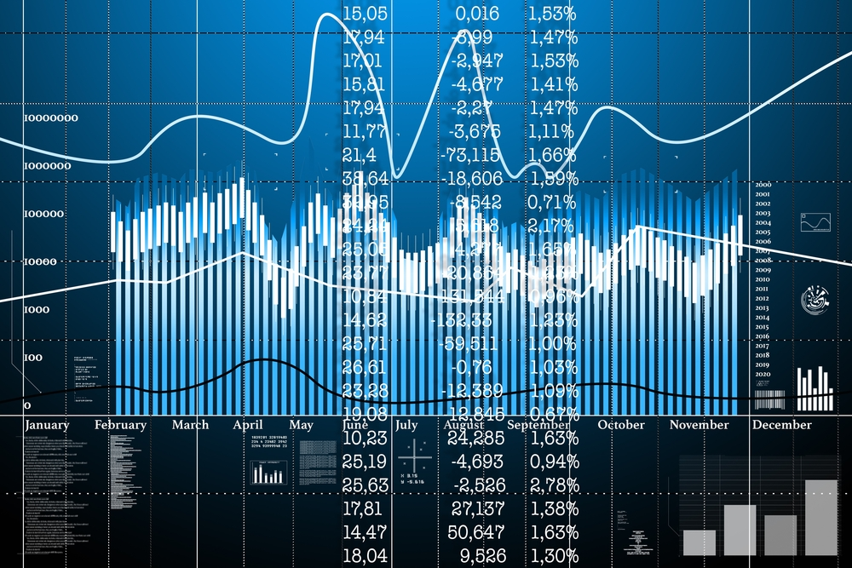

Obviamente mantener el Login y password.

## Cambiar la password

Cambiar la password del Admin a nmx2018

# Interfaz Gráfica

## Cambio de texto

* Cambiar “Dia Hábil” por “Horario Hábil”.
* Poner tildes. Debe decir: “Análisis Estadístico”

## Cambios en Menú

Por ahora debe tener 2 Menú: Administración y Análisis Estadístico

* En Administración deben aparecer todos los mantenedores: origen, umbrales, mapas, etc...
* En Análisis Estadístico la ventana con las opciones Graficar y Cancelar.. el Graficar debe ser el Ms line
* Deben desaparecer los botones con el signo mas (+) y el lápiz
* El botón cancelar debe estar mas arriba y debe decir "Volver"

## Menú informes

Debe existir un menú llamado “Informes” y una opción en el menú que diga “Uso de Enlaces”.

# Gráficos

## Curva de Tendencia

No debe ser graficada la curva de tendencia. Al menos por ahora.

## Escala secundaria

Dado que no se a que corresponde esta escala, se debe eliminar:

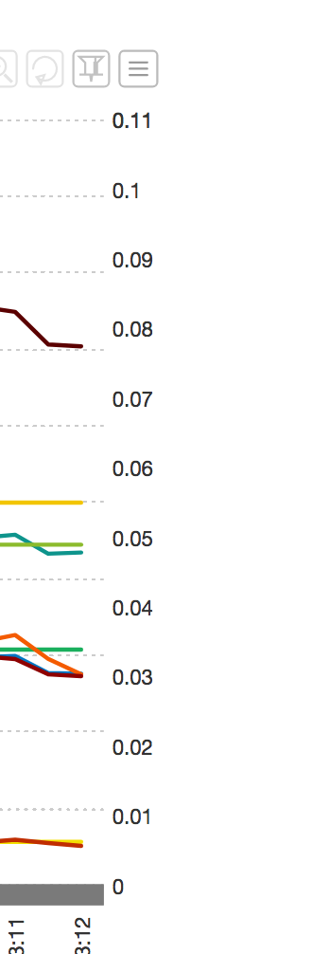

# Mantenedores

## Umbral Ancho de Banda Contratado (BWc)

Se debe definir un nuevo umbral para el tráfico de entrada y salida. Se trata del “Ancho de banda Contratado”. Asi tendremos 2 umbrales para Trafico de Entrada y Tráfico de Salida: Umbral Fijo y Ancho de Banda Contratado.

Si un umbral no está definido, no debe aparecer en la gráfica.

## Definición “Empresa”

Al momento de la creación de un nuevo Origen, este va a pertenecer a una “Empresa” especifica. Por ejemplo el Grupo Falabella tienen varias empresas en su interior (Sodimac, Tottus, Banco, etc).

Por lo cual, se requiere que, definir el campo empresa por cada Origen. Posteriormente podremos obtener reportes de todos los orígenes de una empresa en particular.

# Informes

## Informe Uso de Ancho de Banda

Se debe crear informes semanales del Uso de Ancho de Banda de los routers (orígenes), con la finalidad de que el usuario pueda saber el estado de la red, sin necesidad de que tenga que ingresar a la aplicación a ver cada uno de los gráficos. Para esto, ocuparemos dos umbrales que nos permitirán conocer el Uso de Ancho de Banda. El primero es el Percentil 96 (P95) y el segundo es el Ancho de Banda Contratado (BWc), los cuales se dividirán (P95/BWc) y el resultado (en porcentaje) de estos, es el que se enviará a los usuarios para que conozcan el uso de la red.

Asi:

Debe existir un menú llamado “Informes” y una opción en el menú que diga “Uso de Enlaces”. Al seleccionar esa opción debe aparecer el siguiente informe:

Origen P95 BWc % uso

Sitio 1 14.546.456 50.000.000 29%

Sitio 2

etc